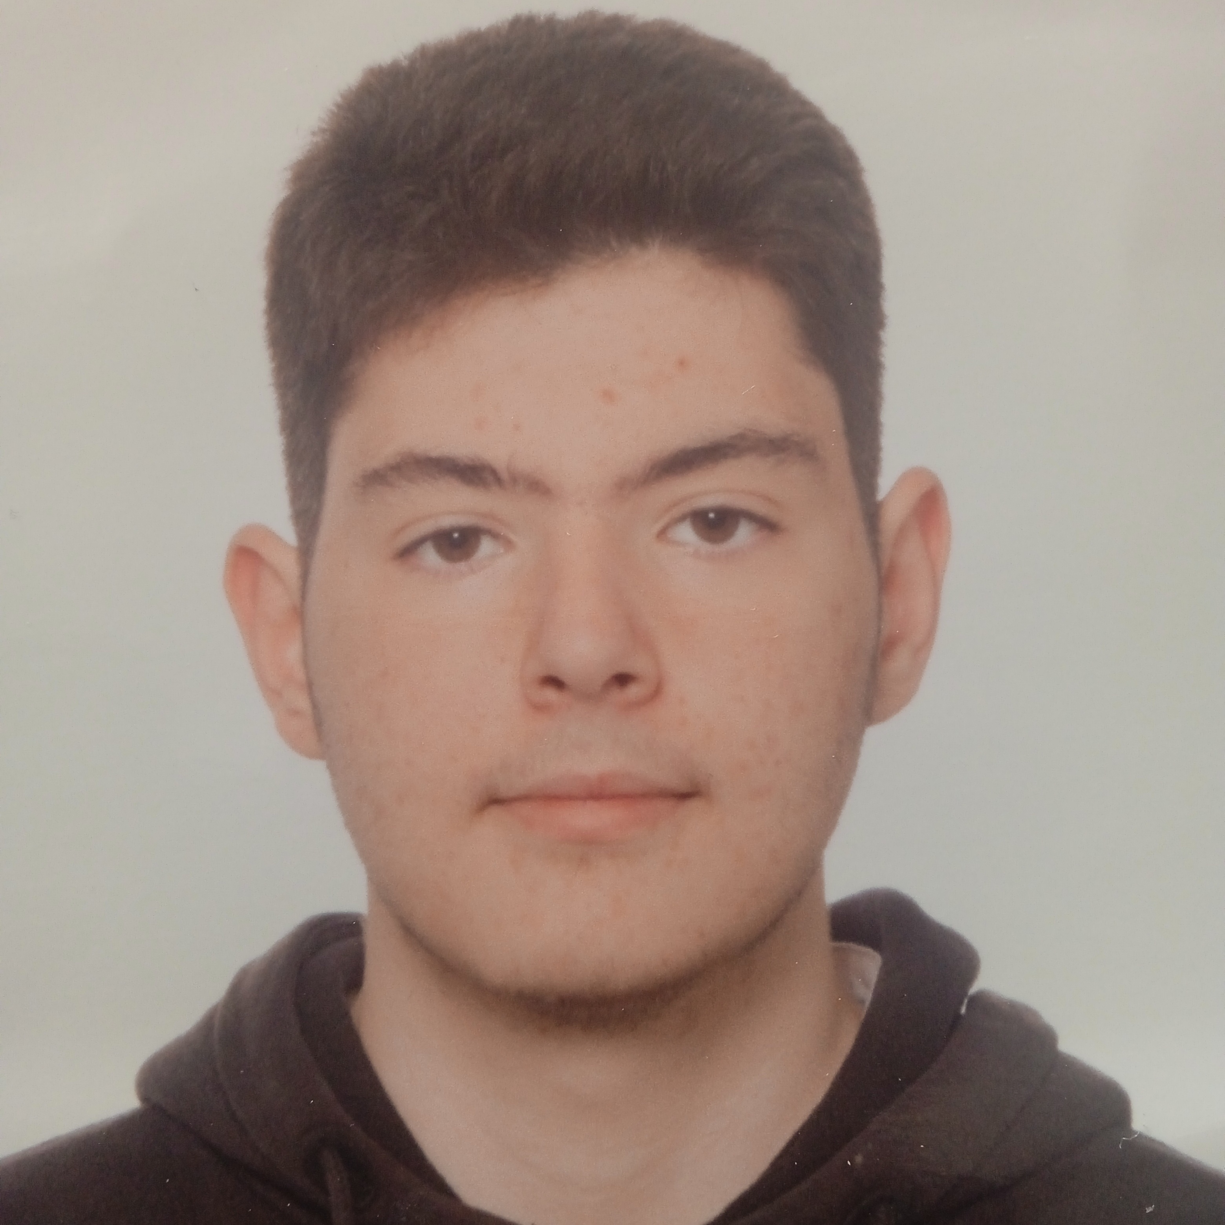
David Badal Beltrán
Técnico informático en Sistemas y Redes - Estudiante ASIR
E-mail: davidbadal04@gmail.com GitHub: github.com/d4av3-code
Telefono: +34 622 483 966 Porfolio web: d4av3-code.github.io

PERFIL PROFESIONAL
Técnico Superior en Administración de Sistemas (ASIR) con experiencia práctica en entornos Linux y Windows Server, monitorización y automatización mediante scripting. Perfil resolutivo y en constante aprendizaje, ampliando conocimientos en virtualización (Proxmox/VMware) y contenedores (Docker) mediante proyectos de laboratorio propio.

HABILIDADES TÉCNICAS
- Sistemas Operativos: GNU/Linux (Debian, Ubuntu), Windows Server (Active Directory, GPOs).
- Virtualización y Contenedores: Proxmox VE, VMware, VirtualBox, Docker, Docker-Compose, Kubernetes.
- Redes y Seguridad: LAN/VLAN, Zabbix (Monitorización), auditorías básicas, gestión de backups.
- Web, BBDD y Automatización: Nginx, Apache, Tomcat | MySQL, PostgreSQL | Scripting (Bash, PowerShell).

EXPERIENCIA PROFESIONAL
Técnico de Sistemas Junior (Prácticas FCT) | Boreal Open Systems | 2025 - 2026
- Administración de infraestructura Linux/Windows Server y monitorización de servicios con Zabbix.
- Desarrollo de scripts en Bash para automatizar tareas recurrentes, optimizando tiempos del departamento.
- Ejecución de auditorías de seguridad básicas y gestión de políticas de copias de seguridad.
Técnico de Soporte IT y Microinformática (Prácticas FCT) | Centro Ramiro Izquierdo | 2024
- Soporte Helpdesk L1, atención al usuario, despliegue de SO y mantenimiento de hardware.
Auxiliar Técnico e Informática de Oficina (Prácticas FCT) | AP3P | 2022
- Digitalización de circuitos, mantenimiento de periféricos y soporte ofimático.

PROYECTOS DESTACADOS / HOMELAB
- Laboratorio de Virtualización y Servicios: Despliegue de entorno propio con Proxmox/VMware administrando VMs (Linux/Windows). Implementación de servidores web y pruebas de orquestación con Docker.

FORMACIÓN ACADÉMICA
- CFGS (FPS) Administración de Sistemas Informáticos en Red (ASIR) | 2025 - 2026
- CFGM (FPM) Sistemas Microinformáticos y Redes (SMR) | 2023 - 2024
- FP Básica Informática de Oficina | 2020 - 2022

IDIOMAS
Inglés: A2 (Lectura fluida de documentación técnica, esquemáticas, datasheets y manuales de sistemas).
Español: Nativo.

